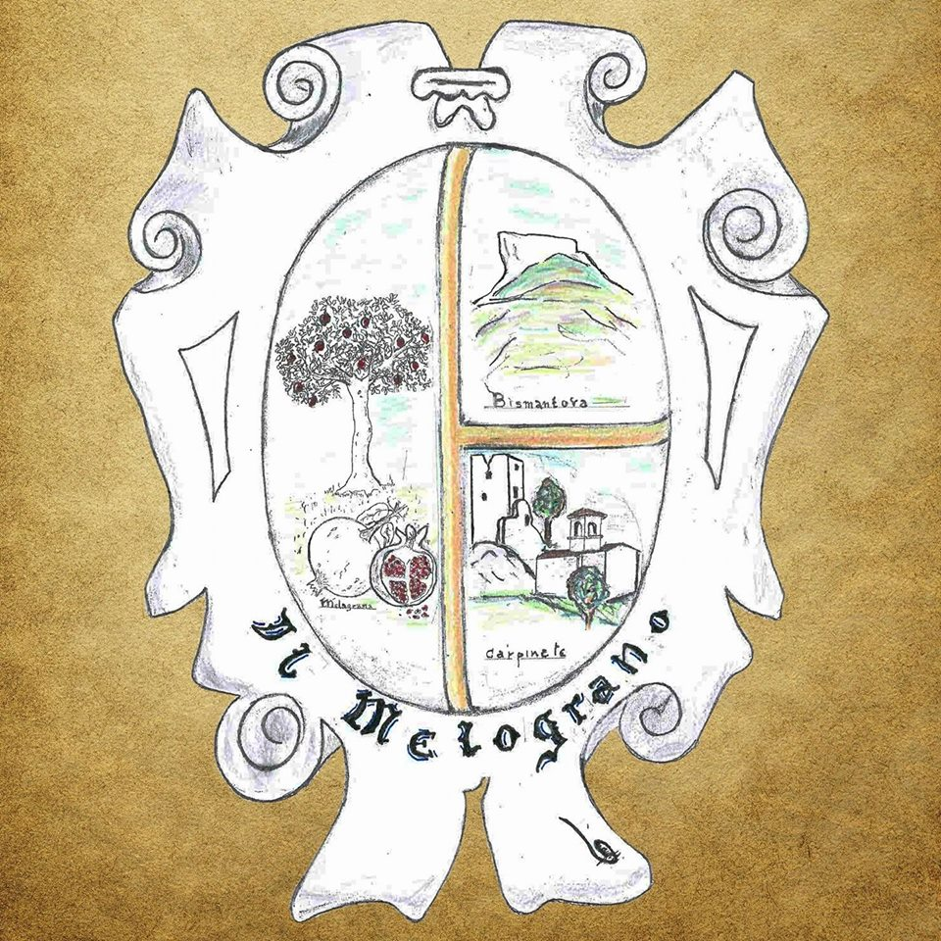

IL CASTELLO DI CARPINETI
IDENTITA’ ITALIANA

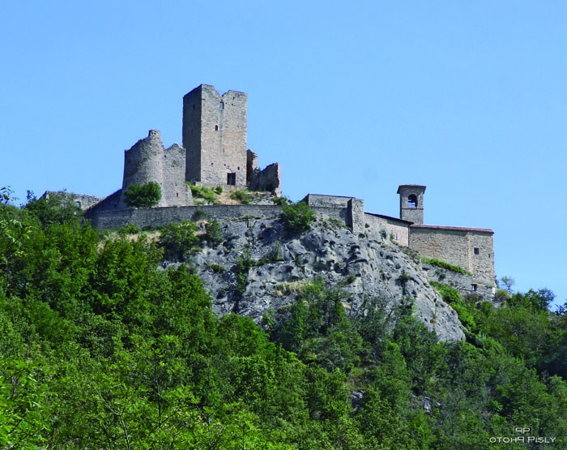

Il Gruppo Storico Folkloristico Il Melograno – associazione culturale senza scopo di lucro – propone la visita al complesso monumentale del Castello di Carpineti (RE) del quale ne cura la gestione.
Trattasi di un gioiello nel cuore dell’Appennino Reggiano, residenza preferita da Matilde di Canossa , grazie alla sua inespugnabilità, dove ha ospitato papa Gregorio VII. Il territorio comunale, già di suo molto ricco di interessanti siti storici (Abazia di Marola, Case a Torre, Pieve di San Vitale, Monte di Valestra, Mandra, Centro storico, ecc…), si va ad inserire nella più vasta area della provincia di Reggio Emilia, punteggiata da numerosi altri castelli oltre a monumenti di indubbio interesse storico ed architettonico (Castello di Canossa, Castello di Rossena, Torre di Rossenella, Castello di Sarzano, Pieve di Toano solo per citarne alcuni) .

Le eccellenze eno-gastronomiche tipiche (cappelletti, tortelli,selvaggina, cacciagione, tartufo, erbazzone, parmigiano reggiano, lambrusco) allettano i palati più esigenti per completare le visite nel migliore dei modi mettendo i piedi sotto le tavole dei numerosi ristoranti che offrono menù molto ricchi sposando qualità elevata a prezzi adeguati.
Diverse sono le soluzioni di visita proposte da Il Melograno ritagliate sulla base delle necessità dei gruppi e delle comitive.
A seguire potete trovare alcune tipologie di servizio realizzate con la collaborazione di guide turistiche abilitate e guide ambientali escursionistiche.
Sarete accolti da figuranti in costume quindi potrete decidere di completare e rendere unica la visita conoscendo come si ottiene il Parmigiano Reggiano grazie alla possibilità di assistere alla produzione delle preziose e prelibate forme presso aziende locali.
Oppure potrete visitare un famoso biscottificio della zona e ancora, ma non da ultimo, passeggiare per gli stupendi sentieri (Spallanzani, Dorato, del Volto Santo, ecc….) che da qui si dipanano per raggiungere altri famosi luoghi dell’Appennino e non solo.
A soli 15 minuti d’auto si trova poi la Pietra di Bismantova, splendido luogo panoramico dalla forma stranissima, noto Santuario Mariano e rinomata palestra di roccia per arrampicatori ed escursionisti.
Di seguito si inseriscono alcune immagini significative rimandando al sito www.castellodicarpineti.it per approfondimenti.
Per avere un panorama completo del territorio proposto si consiglia la visione di questi brevi video: https://youtu.be/1Nkze1s04dU, https://youtu.be/EebnXvXdelg,
https://youtu.be/hwdydhX4WvE, https://youtu.be/2JIlhmNoHyU.
Per info: Maria Grazia cell. 3392313875 – Rita 3332319133 – gruppostoricoilmelograno@gmail.com
Pagina facebook: Gruppo Storico Il Melograno

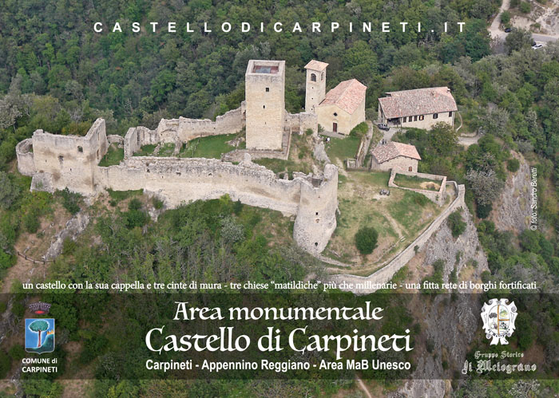

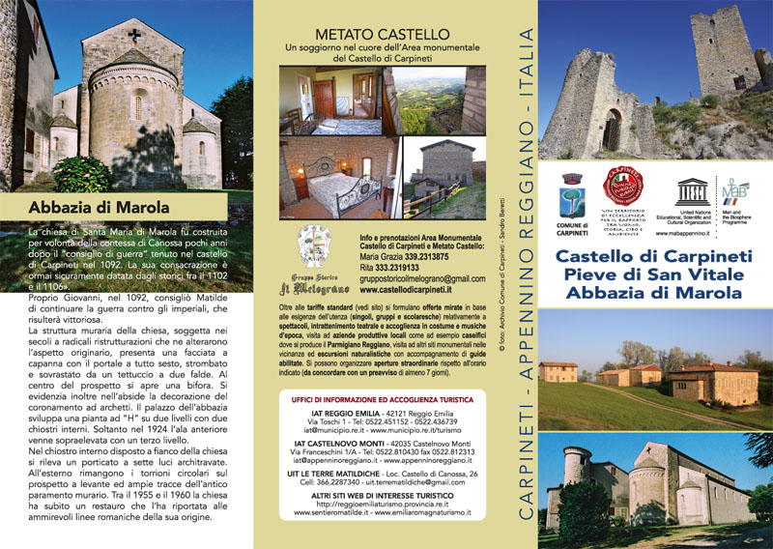

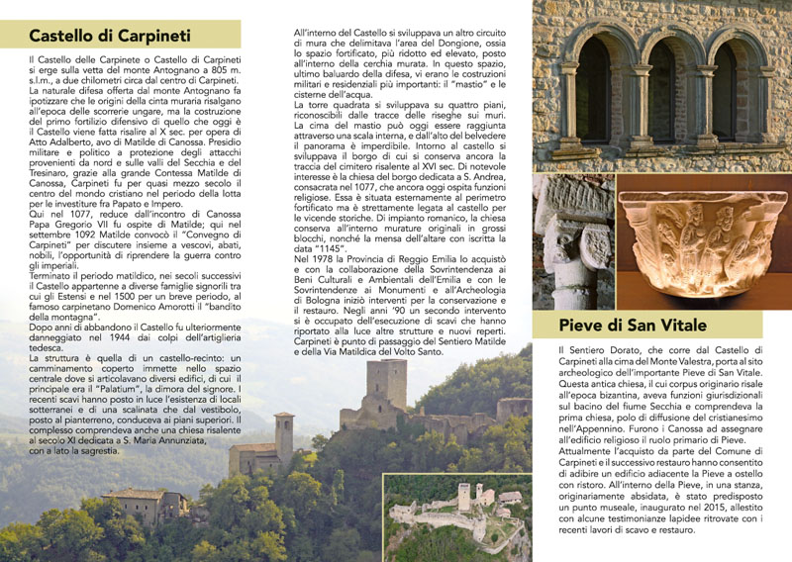

Proposte per scolaresche e gruppi di almeno 20 persone
in giornate di apertura extra calendario
(si veda sito www.castellodicarpineti.it)
1^ IPOTESI DI VISITA
COSTO: EURO 2 A PERSONA (durata 1,5 ore)
Comprensivo di:
- Ingresso al mastio;
senza guida, senza comparse in costume né animazione (essendo extra-orario standard di apertura, si veda ns. sito).
2^ IPOTESI DI VISITA
COSTO: EURO 4,5 A PERSONA (durata 2 ore)
Comprensivo di:
- Accoglienza con figuranti in costume;
- Ingresso al mastio;
- Attività di animazione (possibilità di indossare abiti medioevali, di essere coinvolti in attività di animazione come letture animate, battaglie in costume, investitura a cavaliere e dama di corte.

3^ IPOTESI DI VISITA
COSTO: EURO 9 A PERSONA con guida turistica abilitata (durata 3 ore)
Comprensivo di:
- Accoglienza con figuranti in costume;
- Visita guidata con accompagnamento di guida turistica abilitata (durata 1 ora)
- Ingresso al mastio;
- Attività di animazione (possibilità di indossare abiti medioevali, di essere coinvolti in attività di animazione come letture animate, battaglie in costume, investitura a cavaliere e dama di corte.

OLTRE ALLA VISITA AL CASTELLO DI CARPINETI SUGGERIAMO:
* VISITA A CASEIFICIO PER VEDERE IL PROCESSO DI PRODUZIONE DEL PARMIGIANO REGGIANO (DISTA CIRCA 15 MINUTI DAL CASTELLO) durata n. 1 ora
* VISITA ALLA ABAZIA ROMANICA DI MAROLA (DISTA CIRCA 15 MINUTI DAL CASTELLO) durata n. 1 ora
* VISITA AL BISCOTTIFICIO “CABRIONI” di MAROLA (DISTA CIRCA 15 MINUTI DAL CASTELLO) durata n. 1 ora
* VISITA ALLA PIEVE DI SAN VITALE (DISTA CIRCA 15 MINUTI DAL CASTELLO IN AUTO OPPURE CIRCA 1 ORA A PIEDI ATTRAVERSO IL SENTIERO DORATO CON POSSIBILITA’ DI ACCOMPAGNAMENTO DI GUIDE ABILITATE GAE IL CUI COSTO SARA’ QUANTIFICATO A PARTE)

